一种负高压油烟净化管道
宿城中等专业学校 石轩
指导老师 付秀 盛楠 陆启龙
摘 要：现有的油烟净化装置结构庞大，价格及使用维护费用较高，且油烟管道基本不具备净化效果，急需设计一款经济可行的具有油烟净化的管道装置, 符合环保排放要求。负高压油净化烟管道内非接触式通电导体接负高压电源，并与接地的金属排烟管道之间形成高压电场，负极导体上的环形锯齿产生尖端放电现象，高压电场使油烟颗粒及气体被电离并吸附，导体的多个环形锯齿均匀分布，增加场强，加速带电粒子的运动，提高吸附和净化效果。
关键词：负高压；油烟净化；尖端放电；静电吸附

油烟净化装置通过本身所加的电压将油烟粒子电极化，使得油烟吸附在过滤网上，由于装置简单且长期使用后净化装置吸附能力下降，因此，油烟净化装置的创新迫在眉睫。
一、设计目的
现有的油烟净化装置结构庞大，价格及使用维护费用较高，且油烟管道基本不具备净化效果，急需设计一款经济可行的具有油烟净化的管道装置, 符合环保排放要求。
二、背景技术
小餐厨常常采用简易罩收集油烟，通过排气扇把油烟排到室外，这样仅收集油烟，不做净化处理，油烟根本不能除去。目前，环评要求必须安装油烟净化装置。
对于油烟净化，目前市场上的油烟净化处理技术方法有机械分离
法、催化剂燃烧法、活性炭吸附法、织物过滤法、湿式处理法及静电处理法。
现在市场上安装比较多的是基板式的油烟净化装置，油烟净化装置利用正负基板间的电场使油烟颗粒带电、被吸附。产品刚开始使用去除油烟效果好，连续使用数月后去除油烟率呈直线下降，直到为零。如果需要保证油烟净化效果，以及油烟去除率达标，必须经常清洗，费用高。
三、设计思路
1.通过一个集烟尘罩将油烟送进烟尘净化管道内。
2.管道内非接触式通电导体接负高压电源10千伏（以下简称通电导体），管道壁接地，保证使用者安全。
3.通电导体周围会形成磁场，带电的油烟颗粒通过油烟管道时，会在磁场的作用下进行曲线运动，有效阻止带电的油烟颗粒通过管道的排出。
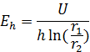
其中，是通电导体的半径（cm），是油烟管道的半径（cm），是该点到通电导体的距离（cm）。
4.通电导体上焊接环形锯齿，增加场强的同时，会出现尖端放电现象，容易电离油烟颗粒并使电离的油烟更容易吸附。
5.通电导体上焊接多个环形锯齿并进行线性等间距排列，易产生匀强磁场，提升带电油烟颗粒的吸附效果，增加气体排出的速度，从而提高净化和吸烟效果。
四、基本结构
结合实际需求并吸收同类产品优点的基础上，设计图如下所示。
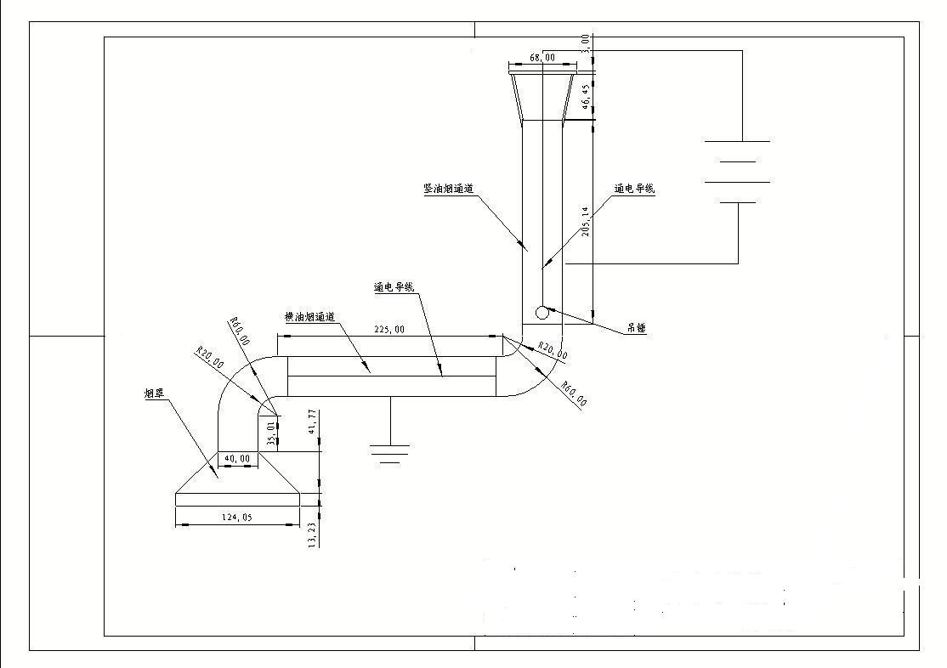
图1 负高压油烟净化管道设计图
一种负高压油烟净化管道由集烟罩、排烟管道、弯管、吊锤、烟囱、通电导体等组成。
具体实施要求：
1.集烟罩将油烟送进烟尘净化管道内。
2.正极由不锈钢材质的排烟管道构成，叫集尘电极，工作时接地，以保证使用者安全。管道内非接触式通电负极导体是由不锈钢材质的实心圆柱体（以下简称钢棒）和多个环形锯齿焊接而成（以下简称通电负极导体）。多个环形锯齿，叫放电电极，工作时接负高压直流电源（10KV）。不锈钢材质的多个环形锯齿与钢棒焊接好后，放在排烟管道正中央并与排烟管道之间隔绝。
3.吊锤采用实心体，易油污吸附和聚集。
4.将集烟罩、弯管、排烟管道、通电导体、吊锤、烟囱等器件按图示组装在一起。
五、使用说明
产品反复进行试制、调试，最终产品得到推广应用。下面结合附图对本创新作品进一步描述：
1.工作时，在通电负极导体和接地的不锈钢材质的排烟管道之间形成高压电场，使通电负极导体的环形锯齿产生尖端放电现象，油烟颗粒及气体会被电离，此时，带负电的气体离子，在电场力的作用下，向排烟管道运动，在运动中与油烟气体颗粒相碰，使油烟颗粒带负电，带电后的油烟颗粒在电场力的作用下，亦向排烟管道运动；通电负极导体的多个环形锯齿有效分布，增加场强，加速带电粒子的运动，带电的油烟颗粒到达排烟管道后，放出所带的电子，颗粒则沉积于排烟管道上，形成油烟的有效吸附，得到净化的气体排出管道外。
2.打开排污阀即可将收集的杂质污垢排出。不需要频繁跟换耗材。具有设备体积小,重量轻,占地面积少,设备阻力小, 功率低、电耗少，噪声低、 耗材低廉、油烟去除率高,运行安全,拆卸方便,容易清洗等特点。是一种高清洁净化装置，几乎对任何尺寸、任何成分的油烟颗粒都有净化效果，而且具有很大的纳污容量。
创新作品适用于餐厨油烟排放净化处理。其电极设置合理，能有序系统地收集油雾油烟,使其颗粒带电、被吸附，处理效率高，充分发挥静电除油的效能，符合环保排放要求，利于环境保护。
使用注意事项：
1.各风管的接驳处需采取防漏风措施。为保证设备的传染效力。
2.与设备进出风口毗连的变径风管要尽量平顺，为保证设备的传染效力。
3.设备吹风机的风管连接时必须采用软连接。
4.设备应工作在负风压状态，为保证设备的传染效力。即风机必须设在装备的前面。
5.室外装配时，应加装防雨、遮阳的遮阳篷。避免影响装备的正常操纵寿命以及增加毋庸要的维护用度。
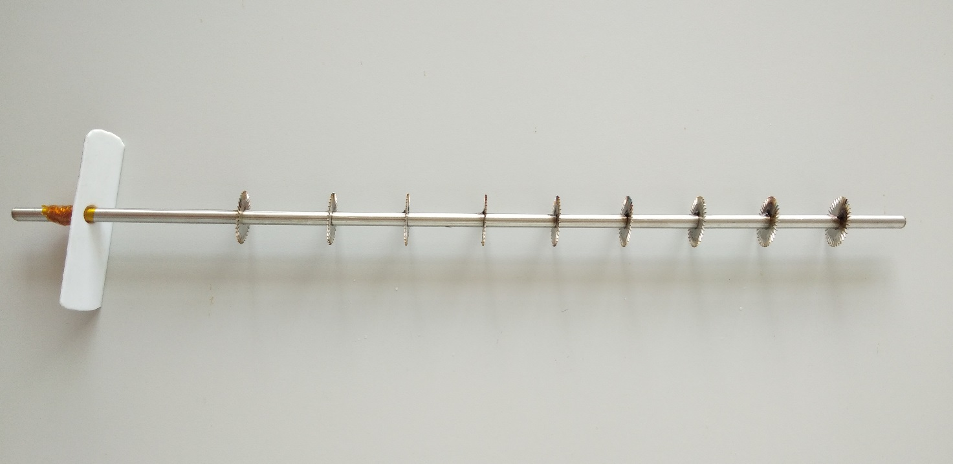
图2 通电导体实物图
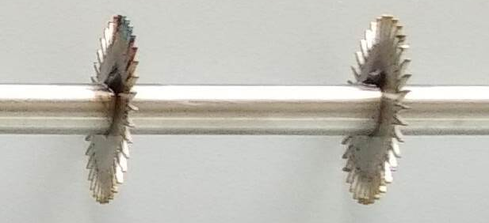
图3 通电导体环形齿实物图
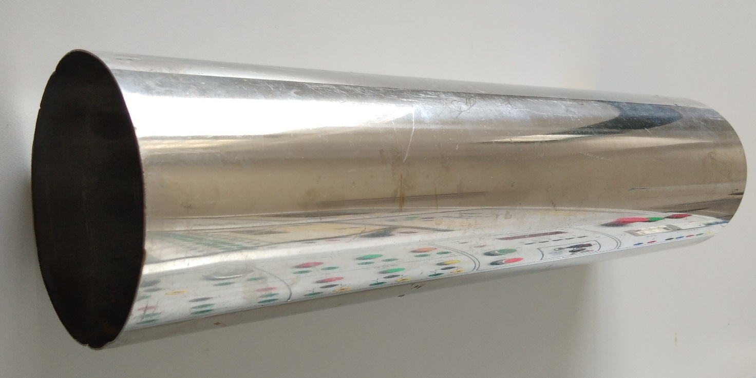
图4 管道实物图
六、创新点
1.管道内非接触式通电导体接负高压电源，管道壁接地，安全可靠。
2.管道内通电导体焊接了环形锯齿，利于形成尖端放电现象，使电离的油烟更容易吸附。
3.通电导体上的环形锯齿成等间距线性排列，增加场强，提高油烟的净化和吸附效果。
4.集污装置，简单实用。
5.拆卸方便、容易清洗。
七、有益效果
采用上述技术方案制作而成的负高压油烟净化管道装置，有效提高了餐厨油烟的吸附和净化效果。
八、实际应用
应用效果对比如下：
特点 | 传统静电油烟净化装置 | 创新管道油烟净化装置
投入成本 | 高 | 低
系统复杂 | 复杂 | 简单
占用空间 | 很大 | 很小
故障率 | 略高、需定期检查、更换部件 | 几乎为零
使用维护 | 专业维护清洗、定期更换部件 | 无需专业维护
运行成本 | 综合运行成本很高 | 成本低
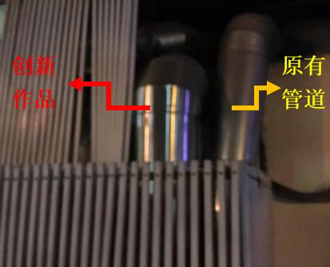
图5 一种负高压油烟净化管道装置实际应用图
参考文献：
[1]李夫亮,杨晓松.热处理油烟净化处理技术与设备[J].中国铸造装备与技术,2020年04期.
[2]陈李田,徐先港.厨房油烟净化技术研究现状及探讨[J].低温建筑技术,2020年03期.
[3]张亚飞,刘悦.基于高压静电原理的几种复合型油烟净化技术的探讨[J].山东化工,2019年07期.
[4]黄滨辉,司传海.我国餐饮业的油烟污染与净化技术[J].中国环保产业,2018年12期.

